|  |  |  |  |  |  |  |  |
| --- | --- | --- | --- | --- | --- | --- | --- |
| **HISTORIAL Y CONTROL DE REVISIONES** | | | | | | | |
| **Revisión:** | **Fecha:** | **Próxima Revisión:** | **Elaborado por:** | **Revisado por:** | **Aprobado por:** | **Páginas Revisadas:** | **Motivo de la Revisión:** |
| 00 | 06/09/28 | Cuando sea requerido | ____________  Ing. Kleber Sigcha | __________  Mgtr. Andrés Puga | _________  Ing. Loly Puga | Todo el documento | Primer ejemplar |

|  |  |  |
| --- | --- | --- |
| **CONTROL DE DISTRIBUCIÓN** | | |
| **Ubicación** | **Controlado** | **No Controlado** |
| Gerencia General | X |  |
| Gerencia Administrativa | X |  |
| Gerencia Operativa | X |  |
| Red Informática | X |  |

**1** **Objetivo 3**

**2** **Alcance 3**

**3** **Definiciones 4**

**4** **Responsabilidades 6**

*4.1* *Gerente general 6*

*4.2* *Gerente de Operaciones 6*

*4.3* *Coordinador de Operaciones 6*

*4.4* *Ingeniero de Operaciones 6*

*4.5* *Supervisor de Operaciones 6*

*4.6* *Inspector de Calidad 6*

*4.7* *Operador responsable 7*

**5** **Procedimiento 7**

*5.1* *Generalidades 7*

*5.2* *Actividades Preliminares 7*

*5.3* *Apertura de Manways y tapas superiores de filtros* ***¡Error! Marcador no definido.***

*5.4* *Trabajos en el interior de tanques* ***¡Error! Marcador no definido.***

*5.5* *Trabajos en filtros* ***¡Error! Marcador no definido.***

*5.6* *Cierre de Manways y tapas superiores* ***¡Error! Marcador no definido.***

*5.7* *Descargado y cargado de relleno de filtros* ***¡Error! Marcador no definido.***

*5.8* *Seguridad 12*

**6** **Referencias** ¡Error! Marcador no definido.

**7** **Registros** ¡Error! Marcador no definido.

**8** **Anexos** ¡Error! Marcador no definido.

# Objetivo

El presente procedimiento técnico tiene como finalidad garantizar la integridad estructural y la calidad de las soldaduras realizadas sobre componentes fabricados en acero al carbono ASTM A105. Este tipo de acero es ampliamente utilizado en conexiones de alta presión debido a su resistencia mecánica y facilidad de maquinado. En el caso de las válvulas clase 800 con trim cromo, la ejecución correcta de la soldadura asegura no solo el cumplimiento normativo, sino también la continuidad operacional y la prevención de fugas o fallas estructurales que podrían comprometer la seguridad del sistema. Este procedimiento contempla el uso de los procesos GTAW y SMAW, recomendados por su confiabilidad, especialmente en diámetros pequeños y en trabajos con acceso limitado. La soldadura se realizará en posición 6G, lo cual demanda altos niveles de habilidad técnica y control térmico. Este documento incluye todos los parámetros necesarios, así como técnicas recomendadas, criterios de aceptación y referencias normativas.

1. Objetivos específicos

# Uniformar las prácticas de soldadura en válvulas soldables ASTM A105.

* Proteger la integridad del trim cromado durante la unión térmica.

# Minimizar defectos comunes como porosidad, falta de fusión o penetración.

# Garantizar la calidad de la unión soldada conforme a API 602 y ASME Sección IX.

# Establecer parámetros térmicos y eléctricos seguros para procesos GTAW y SMAW.

# Alcance

En la industria petroquímica y de procesos, es común la instalación de válvulas con extremos soldables, especialmente en clases de alta presión como la clase 800. El material A105 es una elección común por su robustez, y el trim de cromo requiere un control térmico adecuado para evitar debilitamiento en zona afectada por el calor (ZAC). La necesidad de contar con un procedimiento estandarizado surge de la variabilidad de condiciones en campo y de la necesidad de cumplir con requisitos de trazabilidad, fiabilidad operativa y normativas internacionales.

El presente procedimiento aplica a todas las actividades relacionadas a todos aquellos trabajos en tanques y filtros, realizados por el personal a cargo de BIOCENTRICSOL CÍA. LTDA.

# Definiciones

* Soldadura,
* ASTM A105,
* Socket Weld,
* GTAW,
* SMAW,
* API 602,
* válvulas clase 800,
* procedimiento de soldadura,
* posición 6G,
* WPS,
* PQR,
* integridad mecánica.



# Responsabilidades

## Gerente general

Es el responsable de Asegurar la implementación de presente procedimiento.

## Gerente de Operaciones

Es el responsable de suministrar todos los medios técnicos operativos necesarios para dar cumplimiento con el presente procedimiento.

## Coordinador de Operaciones

Es el responsable de revisar, verificar y controlar la aplicación del procedimiento en campo.

## Ingeniero de Operaciones

Es el responsable de realizar los controles de operaciones, así como cumplir con los objetivos que se han establecido previamente.

Es el responsable de elaborar la documentación necesaria, así como los cálculos de cantidades, planos y reportes diarios de obra.

## Supervisor de Operaciones

Es el responsable de cumplir con los lineamientos establecidos en el presente procedimiento para la realización del servicio.

El supervisor de Operaciones será el responsable de guiar a todo el personal a su cargo para ejecutar las actividades de acuerdo con lo descrito en el presente procedimiento.

## Inspector de Calidad

Es el responsable de verificar el cumplimiento de los lineamientos mínimos necesarios para el presente procedimiento, así como llevar el control de los registros del presente procedimiento.

## Operador responsable

Es el responsable de realizar el trabajo según especificaciones técnicas y considerando las condiciones de seguridad detalladas en el presente procedimiento.

# Procedimiento

## Generalidades

Para iniciar con las actividades se contará con el respectivo ART y permiso de trabajo firmado y aprobado por parte del cliente o su representante.

Antes de iniciar con los trabajos, los documentos deberán encontrarse debidamente aprobados por el supervisor del contrato o su representante.

Todo el material antes de su uso será revisado, identificado y liberado, verificando de esta manera que cumpla con las especificaciones detalladas en los planos constructivos aprobados por el cliente o su representante; la liberación de los materiales se los realizará como se detalla en el Procedimiento BIO-CAL-PR07- Recepción y liberación de materiales.

La identificación de los materiales se lo realizará en función del Procedimiento BIO-CAL-PR02- Identificación de Materiales.

## Actividades Preliminares

1. Material Base y Tipos de Unión

Esta figura específica dentro de la norma API 602 proporciona los detalles dimensionales y angulares del bisel, incluyendo el ángulo del bisel, la cara del talón (si la hay), y la longitud del talón.

El material base es ASTM A105, un acero al carbono forjado utilizado comúnmente en conexiones de alta presión. Se trabajará con válvulas de 1½” hasta 2”, clase 800, con inserto soldable compatible con trim cromo. Las uniones a soldar serán tipo socket weld (SW) y a tope (BW), tanto en filete como en junta biselada, en posición 6G.

La geometría del bisel debe cumplir con lo mostrado en la figura 1

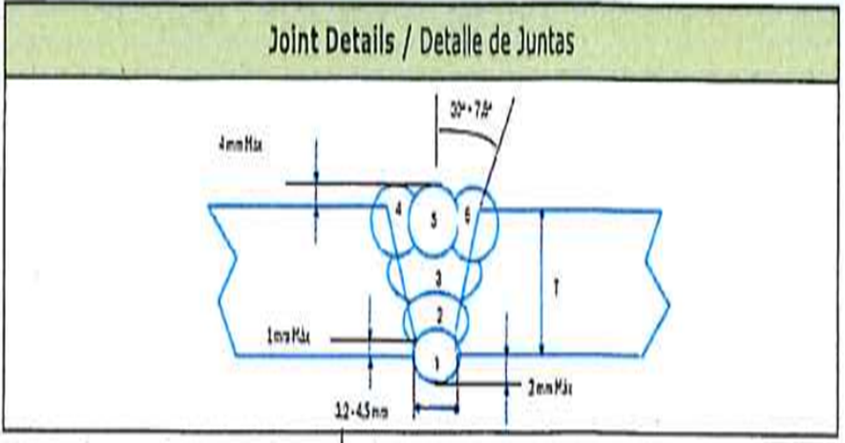

1. Procesos de Soldadura

La geometría del bisel debe cumplir con lo mostrado en la Figura 2: Técnica 6G (ver ASME IX Fig. QW-461.1)

Se empleará el proceso GTAW (TIG) para la raíz de la soldadura, garantizando una penetración uniforme y libre de escoria. Para el relleno y acabado se utilizará el proceso SMAW (electrodo revestido), asegurando resistencia mecánica y continuidad estructural.

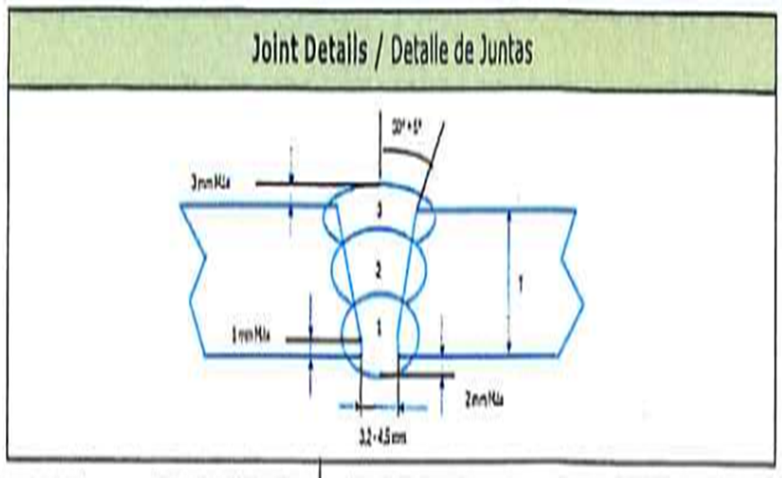

1. Parámetros Técnicos de Soldadura

|  |  |  |  |
| --- | --- | --- | --- |
| Parámetro | Raíz (GTAW) | Relleno (SMAW) | Observaciones |
| Corriente | 60–90 A | 90–130 A | DCEN para GTAW, DCEP para SMAW |
| Voltaje | 10–14 V | 20–30 V | Según espesor y posición |
| Gas de protección | Argón 100% | No aplica | 10–15 L/min en TIG |
| Diámetro de electrodo | 1.6 mm | 3/32” – 1/8” | AWS ER70S-6 y E7018-1 |

1. Control Térmico y Precalentamiento

Se debe aplicar un precalentamiento mínimo de 100 °C y mantener una temperatura interpase menor a 230 °C. El enfriamiento posterior debe realizarse de forma controlada, evitando corrientes de aire o medios forzados. Estas medidas minimizan la aparición de tensiones residuales y fisuras.

1. Técnica de Aplicación y Limpieza

La raíz debe aplicarse con cordón uniforme, evitando oscilaciones. Para el relleno se recomienda usar técnica stringer (lineal) o tejido corto, con limpieza entre pasadas utilizando cepillo de acero inoxidable. Se debe evitar la inclusión de escoria y garantizar un perfil regular.

1. Inspección y Criterios de Aceptación

Todo procedimiento de soldadura debe estar respaldado por un WPS (Welding Procedure Specification) conforme a la Sección IX del ASME Boiler and Pressure Vessel Code. Este documento debe estar calificado por un PQR (Procedure Qualification Record), el cual valida la idoneidad del procedimiento mediante pruebas destructivas y no destructivas.

Adicionalmente, los soldadores deben estar calificados bajo las condiciones y posiciones de soldadura especificadas, siguiendo las directrices de la norma ASME Sección IX o API 1104 según corresponda. La calificación incluye pruebas de habilidad como la prueba en posición 6G y debe renovarse si el soldador no ejecuta el proceso durante seis meses consecutivos o si cambia alguno de los parámetros esenciales del procedimiento.

1. Requisitos de Calificación (WPS, PQR y Soldador)

Se aplicará inspección visual al 100% de las uniones. En caso necesario, se utilizarán líquidos penetrantes y ultrasonido. Los criterios de aceptación serán los establecidos por API 1104, ASME Sección IX y API 602, incluyendo tolerancias dimensionales y ausencia de discontinuidades inaceptables.

* 1. Calificación del Procedimiento de Soldadura (PQR)

El procedimiento debe ser calificado conforme a ASME Sección IX, documentando todos los parámetros reales utilizados durante la prueba, incluyendo: tipo de junta, posición, material base, tipo de electrodo, corriente, voltaje, número de pasadas, secuencia de soldadura y tratamiento térmico (si aplica).

El PQR debe incluir los resultados de las pruebas mecánicas realizadas al cupón soldado:

* Ensayo de tracción.
* Ensayo de doblado (raíz y cara).
* Examen macroscópico.
* Dureza Brinell o Rockwell (si aplica por trim o espesor).

7.2. Especificación del Procedimiento de Soldadura (WPS)

La WPS debe estar basada en el PQR y contener toda la información necesaria para reproducir la soldadura con las mismas condiciones de calidad. Esta especificación debe indicar:

* Procesos de soldadura a utilizar (GTAW para raíz, SMAW para relleno).
* Posiciones permitidas (6G).
* Diámetro y tipo de material de aporte.
* Espesores y diámetros calificados.
* Tipo de junta y geometría del bisel (según API 602, Fig. 7).
* Parámetros eléctricos y térmicos.
* Técnicas especiales (backing, limpieza entre pasadas, etc.).

7.3. Calificación del Soldador (WPQ o Certificación)

El soldador ejecutante debe estar calificado conforme a ASME Sección IX y/o API 1104, habiendo realizado una junta representativa bajo supervisión de un inspector certificado (CWI/NDE).

El cupón de prueba deberá evaluarse mediante:

* Inspección visual completa.
* Ensayos no destructivos (líquidos penetrantes o ultrasonido).
* Ensayos mecánicos si lo requiere la norma del cliente.

7.4. Ensayos e Inspecciones Aplicables

* Inspección visual (VT): 100 % de las uniones.
* Líquidos penetrantes (PT): aplicado a soldaduras de filete críticas.
* Ultrasonido (UT): para detección interna en soldaduras de espesor >6 mm o donde se requiera por normativa o cliente.
* Radiografía (RT): opcional según criticidad de la junta.

Criterios de aceptación: definidos por API 1104, API 602 y ASME IX; se incluye aceptación de geometría, perfil de cordón, ausencia de grietas, mordeduras, inclusiones, falta de fusión o penetración.

* 1. *Seguridad*

Previo a la iniciación de las tareas propias de instalación, es la elaboración del ART Interno. Análisis de Riesgo de Tarea o en el formato designado por el cliente, así también deberán cumplir con las especificaciones del cliente antes, durante y después del trabajo.

Posteriormente, debe llevarse a cabo la charla de seguridad, la cual estará enfocada a la mitigación de los riesgos plasmados en el ART. Como constancia de esta actividad, los trabajadores deben firmar en el formato BIO-THH-PR01-I02-F04 Registro de asistencia.

Para la realización de las tareas de instalación se debe solicitar el permiso de trabajo respectivo al Supervisor del cliente.

Durante todo el desarrollo de la instalación, el Supervisor de Obra de BIOCENTRICSOL CÍA. LTDA. deberá verificar que todo el personal operativo utilice de forma adecuada el Equipo de Protección Personal, según los riesgos a los cuales estará expuesto.

Todo el personal que se encuentre trabajando en altura deberá estar certificado por el departamento médico sobre su aptitud para ejecutar labores en altura y espacios confinados.

Referencias

El presente procedimiento se basa en las siguientes referencias:

American Society of Mechanical Engineers ASME VIII Div. 1 “ Boller and Pressure Vessel Code”

* ASME Section II, Part C # Welding Rods, Electrodes, and Fillers Metals”.
* ASME Section V, “Non destructive Examination”.
* ASME Section IX, “ Welding and Brazing Qualification”.
* ASME B31.3 “Process Piping”
* ASME PCC-1 Guidelines for Pressure Boundary Bolted Flange Assembly,
* American Society of Nondestructive Testing (ASNT)
* SNT-TC-1A, “ Recommended practice”.
* American Welding Society (AWS)
* A2.4. “Welding Symbols”.
* A3.0. “ Terms and definitions”
* Z49.1 “Safety in Welding Cutting

Registros

* Master de soldadores
* Valve check
* Especificaciones del procedimiento de soldadura (WPS)
* Calificación del procedimiento de soldadura (PQR)
* Registro de calificación de los soldadores ( WPQ )

Anexos

* Anexo 1Master de soldadores
* Valve check